悦耳音乐基础乐理VIP期中考试
考 生 答 题 不 准 超 过 此 线
姓名：
注 意 事 项
1、考试时间：60分钟。
2、请首先按要求在试卷的标封处填写您的姓名
3、请仔细阅读各种题目的回答要求，在规定的位置填写您的答案。
4、不要在试卷上乱写乱画，不要在标封区填写无关的内容。
一、选择题。
1．下列哪一项不属于音的物理性质（ A ）
A.音名 B.音值
C.音量 D.音色
2. 拍子属于混合拍子,拍子属于（ A ）
A.单拍子 B.混合拍子
C.复拍子 D.交错拍子
3.加在基本音符右边的一小圆点,叫做附点。附点的作用是延长前面基本音符________的时间。（ C ）
A.一倍 B.四分之一
C.一半 D.四分之三
- 用全音符记写出下列组别标记的正确位置。
题目:
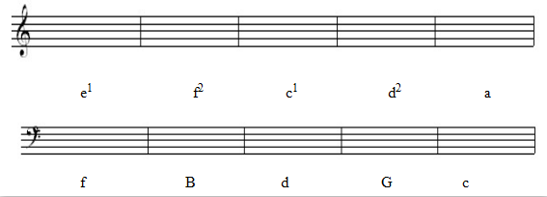
答案:
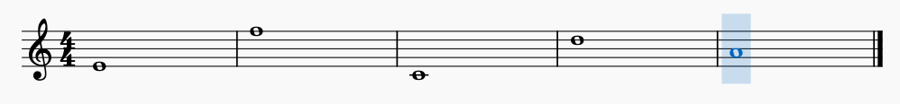
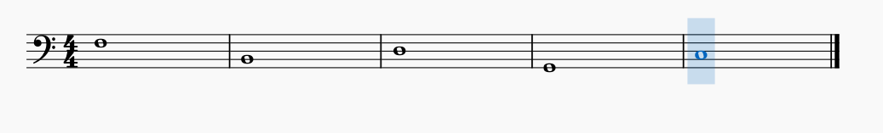

三、填空题
- 请写出前八后十六（ 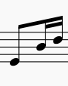 ）、小切分（ 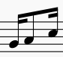 ）、(大）后附点（ 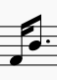 ）的节奏型 。
- 音高相同，名称及意义不同的音，称为（ 音组 ）
- 写出颤音（ 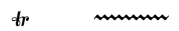 ）逆波音（ 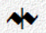 ）的记号
- 三和弦最上方的音叫（ 五音 ）中间的音叫（ 三音 ）最下方的音叫（ 根音 ）。
四、下列音所有的等音。
#B（ C, bbD ） ^{b}G（ #F ） ^{bb}C（ bB, #A ） ^{x}A（ bC, B ）
^{b}D（ #C，xB ） ^{#G}（ bA ） G（ bbA, xF ） ^{bb}E（ D, xC ）
D （ bbE, xC ） F（ #E, bbG ）

五、用一个音符（或带附点的音符）代替下列各组音符。
题目:
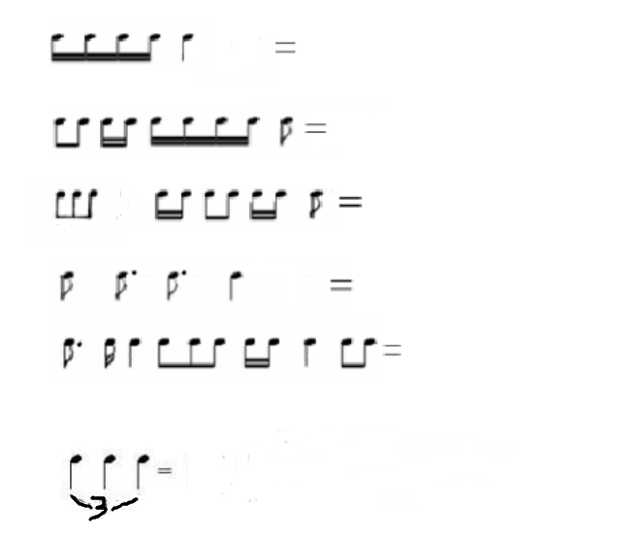
答案:
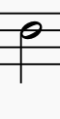
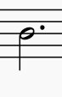
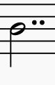
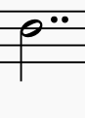
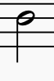

六，写出下列术语、记号的含义。
1. f （ 强 ） 2. p （ 弱 ）

3.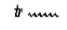 （ 颤音 ） 4. 8va-------（ 演奏时移高八度 ）

-  （ 四分休止符 ） 6. ff （ 很强 ）

七， 写出下列音程、和弦的名称
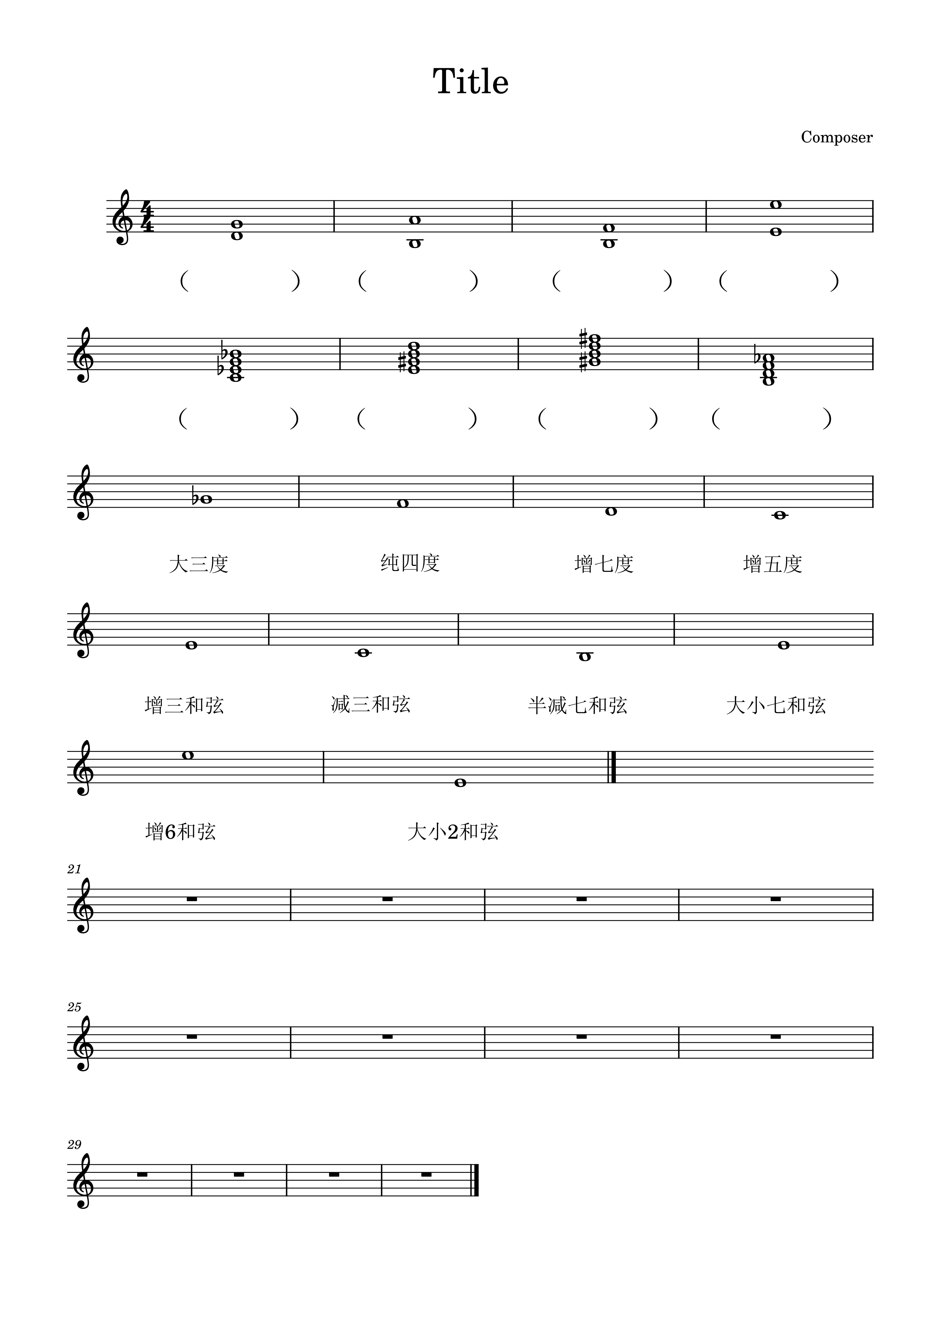
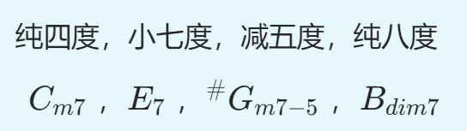

- 以下列指定音为根音构出下列音程、和弦。
题目:
答案:
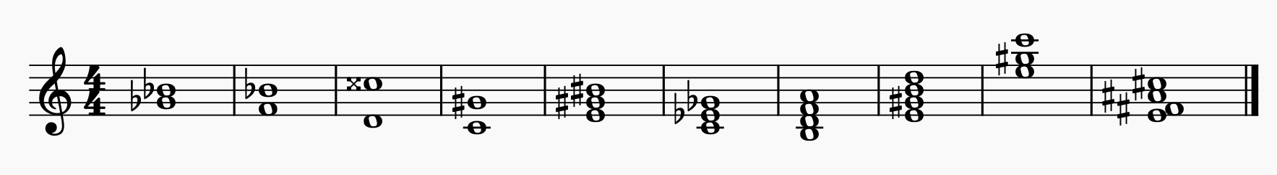

九，写出下列三和弦的原位名称以及他们所有的转位及名称
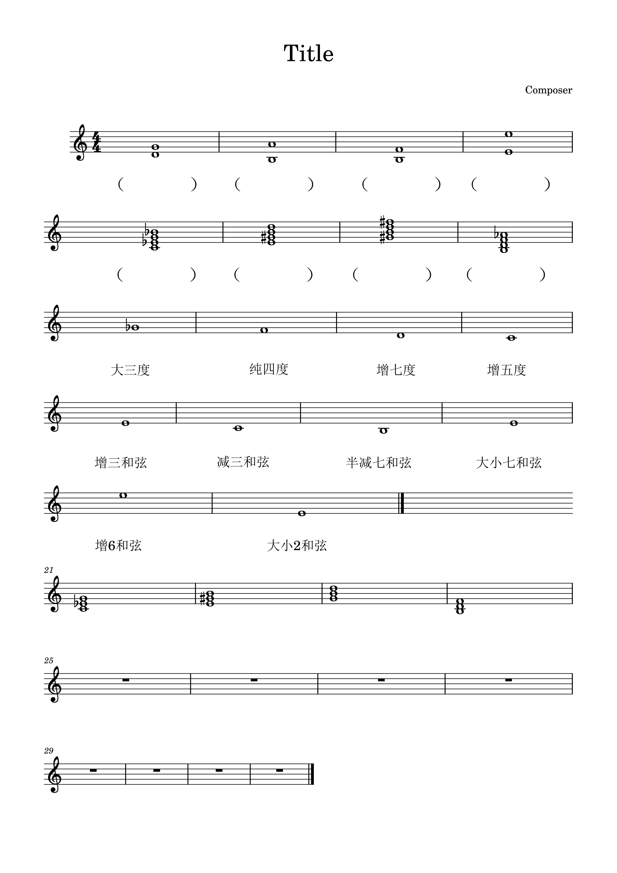
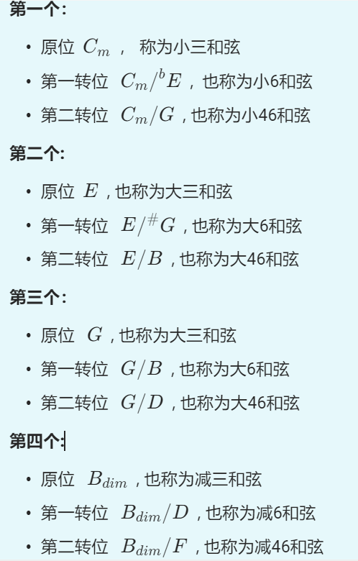
十．请写出下列和弦标记的组成音。
Fmaj₇ ( F,A,C,E ) Gm₇ ( G, bB,D,F ) #G ( #G, #B, #D ) Dm ( D,F,A )
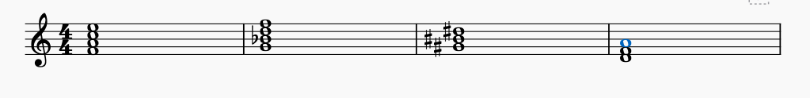
十一.请根据和弦组成音写出对应的和弦标记
3572 ( Em7 ) 1^{b}3^{b}5( Cdim ) 1352( Cadd9 ) 572#4 ( Gmaj7 ) ^{b}613 ( bAaug )

